1. 基本类型为数字、字符串、布尔值、null、undefined,剩下的都是对象。
2. 布尔值为false的为” ”(空字符串)、0、-0、NaN、Null、Undefined。其余均为ture。

基本类型的类型检测 typeof

对象检测类型 

1. for(i=0;i<a.length;a[i++]=i)/*空语句是有用的*/ ;
2. js没有块级作用域，只有函数作用域
3. 全局变量是全局对象的属性
4. 申明提前的问题

Eg. 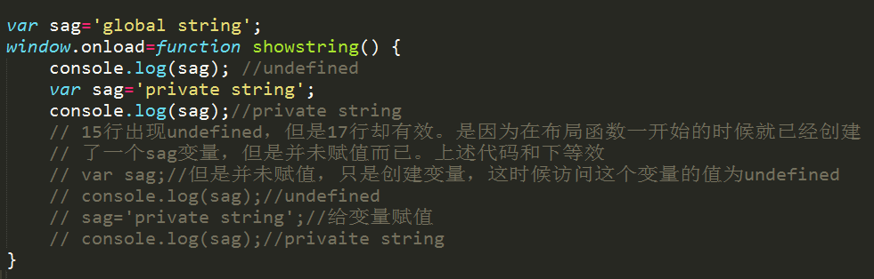

1. Var申明的变量和函数声明语句申明的变量无法删除？？？
2. 函数的两种申明方法：定义表达式 var f=function (){/****/} 和函数申明语句function function_name (argument) {// body...}的差别

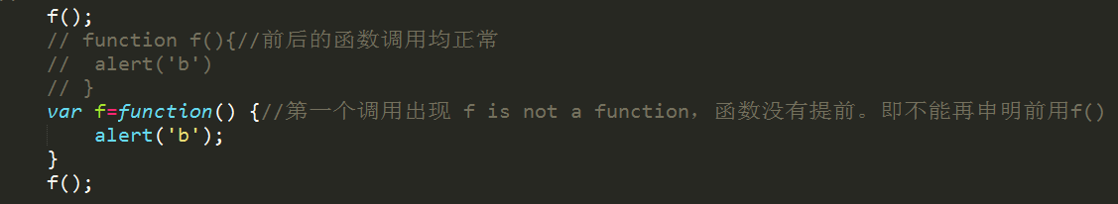

1. If和else的就近原则
2. For(k in a) { console.log(a[k])};
3. 

真是逆天的好方法

1. Null和undefined都没有属性，查询这两个东西的属性的时候会报错。

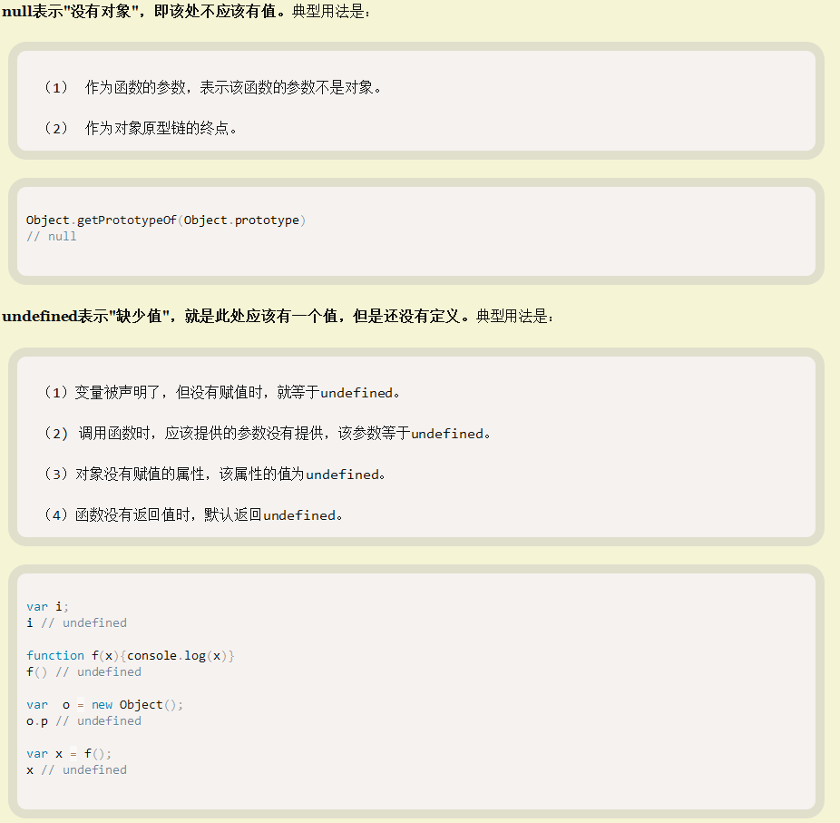

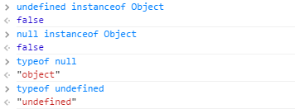

1. 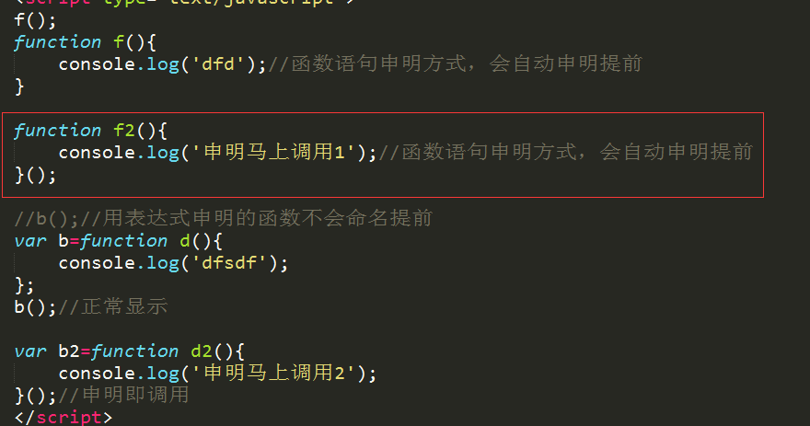
2. Dsf

Ajax专场

1.iframe的特性可以用来完成Ajax的实质就是发送一次请求，但是页面不能刷新或者不能让用户感觉出来刷新。